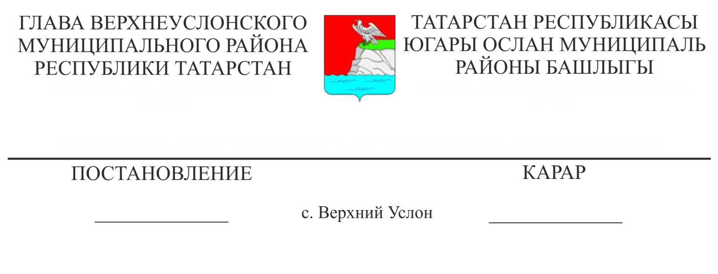

17.04.2020 36

«Югары Осланның 110 кВ кв Зөя-Иннополис, 110 квв Исаково-Иннополис, 110 кВ Зөя - Исаково, 1 Свияжск-Исаково энергетика җитештерү-технологик комплексы ВЛ» «Татарстан Республикасы Югары Ослан районының Елизаветино һәм Октябрьский АГРС арасында югары басымлы газүткәргечне каплау» территорияләрен планлаштыру проектлары һәм түбәндәге объектлар территорияләре чикләрен билгеләү проектлары буенча иҗтимагый фикер алышулар билгеләү турында

Татарстан Республикасы Югары Ослан районында яшәүчеләрнең җирле әһәмияттәге мәсьәләләрне хәл итүдә катнашу хокукларын тормышка ашыру максатларында, Россия Федерациясе Шәһәр төзелеше кодексы, «Россия Федерациясендә җирле үзидарә оештыруның гомуми принциплары турында» 2013 елның 6 октябрендәге 131-ФЗ номерлы Федераль закон, «Татарстан Республикасы Югары Ослан муниципаль районы» муниципаль берәмлеге Уставы, Татарстан Республикасы Югары Ослан муниципаль районында иҗтимагый фикер алышуларны оештыру һәм үткәрү турында Нигезләмә нигезендә,

КАРАР БИРӘМ:

1. Иҗтимагый фикер алышуларны билгеләргә:

- «Югары Ослан ПС 110 кВ ВЛ 110 кВ Свияжск-Иннополис, 110 кВ. Исаково-Иннополис, 110 кВ. Свияжск - Исаково, 1 энергетика җитештерү-технология комплексы, 1 Югары Ослан районының 1 номерлы энергетика җитештерү-технология комплексы реконструкциясе белән «ВЛ 110 кВ» объекты территориясен межалау проекты буенча» территорияләрен планлаштыру проектлары һәм түбәндәге объектлар территорияләре чикләрен билгеләү проектлары буенча;

- «Татарстан Республикасы Югары Ослан районының Елизаветино һәм Октябрьский АГРС арасында югары басымлы газүткәргечне каплау» территориясен планлаштыру проектлары һәм түбәндәге объект территорияләре чикләрен билгеләү проектлары буенча (алга таба-проектлар).

2. Билгеләргә:

2.1. Татарстан Республикасы Югары Ослан муниципаль районы Башкарма комитетының архитектура һәм шәһәр төзелеше бүлеге (алга таба-иҗтимагый фикер алышуларны оештыручы) әлеге карарның 1 пунктында күрсәтелгән проектларны карау буенча иҗтимагый фикер алышуларны оештыручы итеп.

2.2. Әлеге карарның 1 пунктында күрсәтелгән проектларны карау буенча җәмәгать фикер алышуларын Россия Федерациясе Шәһәр төзелеше кодексы, «Россия Федерациясендә җирле үзидарә оештыруның гомуми принциплары турында» 2003 елның 6 октябрендәге 131-ФЗ Федераль закон, «Татарстан Республикасы Югары Ослан муниципаль районы» муниципаль берәмлеге Уставы, Татарстан Республикасы Югары Ослан муниципаль районында җәмәгать фикер алышуларын оештыру һәм үткәрү турында Нигезләмә нигезендә 2020 елның 17 апреленнән - 2020 елның 18 маена кадәр чорда үткәрү.

2.3. Проектларның экспозициясен үткәрү урыны-Татарстан Республикасы Югары Ослан муниципаль районы Советы бинасы, 2020 елның 17 апреленнән - 2020 елның 18 маена кадәр эш көннәрендә 8.00 сәгатьтән 12.00 сәгатькә кадәр, Югары Ослан муниципаль районының рәсми сайты. Тәкъдимнәр, искәрмәләр 2020 елның 17 апреленнән 18 маена кадәр сишәмбе һәм пәнҗешәмбе көннәрендә 14.00 сәгатьтән 15.00 сәгатькә кадәр язмача һәм (яки) Zakiulla.Mingazov@tatar.ru электрон почта аша кабул ителә.

3 Иҗтимагый фикер алышуларны оештыручыга проектлар буенча җәмәгатьчелек фикер алышуларын үткәрү турында Татарстан Республикасы Югары Ослан муниципаль районының Куралово, Яр буе Морквашы, Октябрьский һәм Югары Ослан авыл җирлекләре Башкарма комитетларына җир кишәрлеге белән уртак чикләре булган җир кишәрлекләре хокукына ия булучыларга җиткерү өчен, аңа карата проект эшләнә, җир кишәрлеге белән уртак чикләре булган җир кишәрлекләрендә урнашкан капиталь төзелеш объектлары хокукына ия булучыларга, шулай ук гариза бирүчеләргә («Сетевая компания» ААҖ, «Татинвестгражданпроект» ДУП) хәбәр җибәрергә.

4. Гариза бирүчеләргә («Сетевая компания» ААҖ, «Татинвестгражданпроект» ДУП), шул исәптән экспозицияләрне үткәргәндә дә иҗтимагый фикер алышуларны оештыруны техник яктан тәэмин итәргә.

5. Иҗтимагый фикер алышуларны оештыручы:

5.1. Әлеге карарның 1 пунктында күрсәтелгән проектларны карау буенча иҗтимагый фикер алышуларны үткәрүне тәэмин итәргә.

5.2. Татарстан Республикасы Югары Ослан муниципаль районы Советы бинасында һәм Югары Ослан муниципаль районының рәсми сайтында урнаштырылган мәгълүмат стендында проектлар буенча иҗтимагый фикер алышуларның башлануы турында хәбәр урнаштырырга.

5.3. «Югары Осланның 110 кВ кв Зөя-Иннополис, 110 квв Исаково-Иннополис, 110 кВ Зөя - Исаково, 1 Свияжск-Исаково энергетика җитештерү-технологик комплексы ВЛ» «Татарстан Республикасы Югары Ослан районының Елизаветино һәм Октябрьский АГРС арасында югары басымлы газүткәргечне каплау» территорияләрен планлаштыру проектларын һәм территорияне межалау проектларын 2020 елның 17 апреленнән дә соңга калмыйча урнаштырырга.

5.4. Татарстан Республикасы Югары Ослан муниципаль районы Советы бинасында, проектлар буенча, 17.04.2020-18.05.2020- эш көннәрендә 8.00-12.00 сәгатьләрдә, шулай ук Югары Ослан муниципаль районының рәсми сайтында экспозицияләр оештырырга.

5.5. Иҗтимагый фикер алышулар тәмамлангач, Югары Ослан муниципаль районының рәсми сайтында Иҗтимагый фикер алышулар нәтиҗәләре турында бәяләмә әзерләргә һәм урнаштырырга.

6. Әлеге карарның үтәлешен контрольдә тоту Югары Ослан муниципаль районы Башкарма комитеты җитәкчесенә йөкләнә.

Татарстан Республикасы

Югары Ослан муниципаль районы

Башлыгы М.Г.Зиатдинов